Инструкция по эксплуатации тестера сопротивления
изоляции модель MS5202

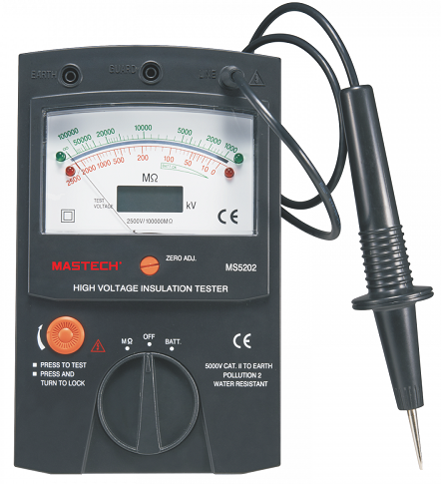

Информация по безопасности эксплуатации устройства

Будьте предельно осторожны при использовании измерителя!
Неправильное использование устройства может привести к поражению электрическим током или уничтожения измерителя. Применяйте все указанные меры предосторожности и безопасности, предложенные в настоящем руководстве.

Данный прибор был разработан в соответствии с IEC 348 и IEC-1010, для электронных измерительных приборов с категорией по напряжению 5000V CAT , степень загрязнения 2. Прибор предназначен только для тех измерений, которые описаны в данной инструкции.
Внимание: Внимательно ознакомьтесь с информацией по безопасности, приведенной в данном разделе инструкции.
Работа с электричеством, даже при малых токах или низком напряжении, может быть опасна, будьте предельно осторожны.
- Перед вводом в эксплуатацию убедитесь в отсутствии повреждений тестера, вызванных транспортировкой. Перед использованием осмотрите корпус измерителя. Не используйте прибор, если корпус имеет повреждения или отсутствие деталей.
- Для того чтобы избежать повреждений прибора не превышайте максимальные пределы значений, указанные в таблице спецификации.
- Нажмите кнопку Тест для измерений только после того, как измеритель будет подключен к цепи.
- Во время работы, как только нажата кнопка измерений Тест, вы должны быть более внимательными.
- Не используйте прибор при наличии в помещениях взрывоопасных газов, пара или загрязнений, сильных магнитных полей. Работоспособность прибора может быть нарушена, если на него попадет жидкость.
- Не храните и не используйте прибор в условиях высокой температуры или прямых солнечных лучей.
- Замените батареи, как только на экране появится изображение разряда батареи. С разряженной батареей прибор может давать неправильные показания.
- При сервисном обслуживании применяйте только идентичные по техническим характеристикам заменяемые запасные части.
- Для очистки корпуса прибора используйте только мягкую ткань и подходящее моющее средство. Не используйте для очистки прибора растворители и абразивные средства.
- Если прибор не используется в течение длительного времени, выньте из него батареи питания.

Символы
Данные символы используются в инструкции:
- Двойная изоляция
 Индикатор разряженной батареи
- терминал тестовой линии
- терминал Guard
- терминал заземления

Обслуживание прибора
- Не пытайтесь модифицировать внутреннюю схему прибора, не открывайте корпус прибора, если он подключен к источнику напряжения. Ремонт прибора должен осуществляться квалифицированным персоналом.
- Когда прибор открыт, помните, что некоторые внутренние конденсаторы могут сохранять опасный потенциал, даже после того, как прибор отключен.
- Если прибор не используется в течение длительного периода времени, батареи должны быть извлечены воизбежание их протекания.
- Есл тестер не используется, кнопка ON/OFF должна быть в положении OFF.

Описание
- Этот прибор представляет собой портативный профессиональный измеритель, который может быть использован как тестер сопротивления изоляцией для поддержания и обслуживания промышленного оборудования, например, кабелей, трансформаторов, генераторов, выключатель и т.д.
- Этот прибор имеет автоматического диапазон, шкала диапазона измерения находится от 0 до 100000 M, счетчик может автоматически изменять высокий или низкий предел в соответствии со значением сопротивления.
- Применяются батарейки АА (8шт.), макс. ток около 140мА, тогда измеритель может непрерывно работать в течение 4 часов.
- Переключатель измерения поможет пользователю избежать операционных ошибок. Кнопка измерения Тест имеет функцию блокировки.
- Прибор имеет защиту от перегрузки и индикацию разряженной батареи питания.
- Специальная конструкция содержит внутреннюю схему измерителя в безопасности от проникновения влаги.
-Поворотный переключатель используется для выбора функций и диапазонов.

Описание прибора
- Датчик (измерительный щуп) тестовой линии
- Терминал Guard
- Терминал Earth
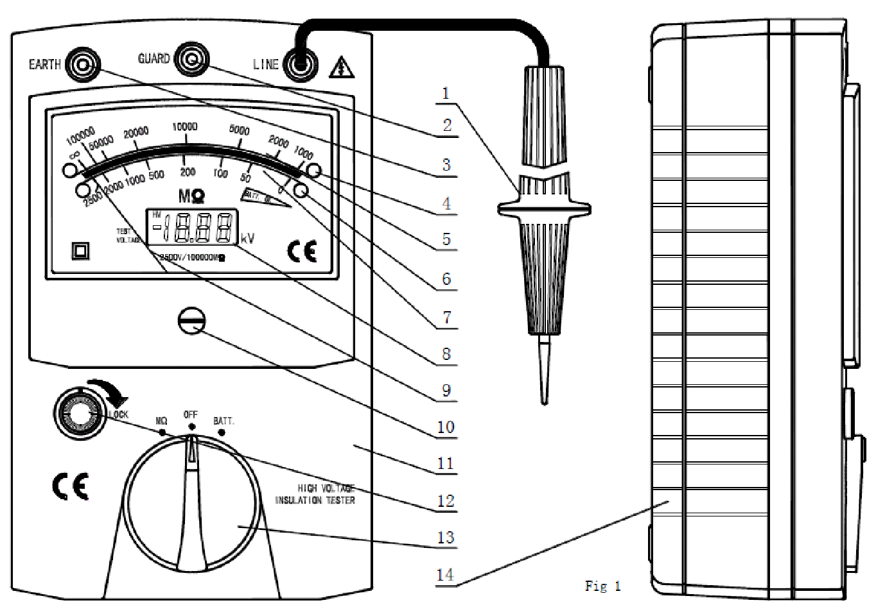
- Зеленый светодиод
- Зеленая шкала
- Красный светодиод
- Красная шкала
- ЖК-дисплей
- Указатель значения
- Корректор нулевого значения
- Панель
- Кнопка Тест
- Переключатель функций
- Крышка батарейного отсека

Описание кнопок
- Переключатель функций
Этот переключатель используется для выбора режима измерения, и как переключатель мощности.
- Кнопка Тест
Эта кнопка используется для измерения сопротивления изоляции.

Технические параметры
Приведенные значения точности гарантированы в течение одного года после калибровки при температуре +18℃…+28℃ (+64℉…+82℉) и относительной влажности до 75%.
Общие параметры
- Предельная высота эксплуатации: 2000м (7000 фут)
- Рабочая температура: 0~40℃, 32℉~122℉ (<80% RH, без конденсации) ➢ Температура хранения: -10~50℃, 14℉~122℉ (<70% RH, батареи извлечены)
- Индикация разряда батареи: 
- Время выборки: прибл. 0,4 секунды
- Питание: 12В: 1,5 × 8 шт. (размер АА) (рекомендуется использовать щелочные батареи), 9В: 9В × 1 шт. (6F22, 1604) батарея
- Потребляемая мощность: прибл. 140мА (12В), прибл. 2 мА (9В)
- Габаритные размеры: 225×138×81 мм
- Масса: 1200г (включая батарею)
Электрические характеристики
Электрические характеристики прибора гарантируются при температуре около 23℃ ±5 и относительной влажности 0%-70%.
Измеряемое напряжение |  | Напряжение постоянного тока
Предел |  | 0-2000 МОм / 1000-100000 МОм (автоматический диапазон)
Погреш  ность | Сопротивление изоляции | 0-100MОм | ±3.0 % | Окружающая температура: 23℃ ±5  Относительная влажность: 0%-70%
Погреш  ность | Сопротивление изоляции | 100-50000 МОм | ±2.5 %
Погреш  ность | Сопротивление изоляции | 50000 -100000MОм | ±3.0 %
Погреш  ность | Сопротивление изоляции | 0-100MОм | ±6.0 % | Окружающая  температура: 0 ~ + 40℃  Относительная влажность: < 85 %
Погреш  ность | Сопротивление изоляции | 100-50000 МОм | ±5.0 %
Погреш  ность | Сопротивление изоляции | 0000-100000MОм | ±6.0 %
Погреш  ность | Выходное напряжение | 2500В±10 % |  | 100 - 100000 МОм
Сопротивление изоляции |  | 1000 МОм максимум / 1000В |  | Между цепью и корпусом
Напряжение |  | 5000В AC за минуту |  | Между цепью и корпусом

Примечание: длина зеленой шкалы: 120 мм, длина красной шкалы: 114мм

Работа с устройством
После того, как Вы нажмете кнопку измерения Тест, будьте осторожны, так как существует высокое напряжение между тестовой линией и другими соединениями. Терминал ground должен быть всегда заземлен для безопасного и надежного измерения.
Когда измеряется сопротивление изоляции, внутренний зуммер издает непрерывный сигнал, напоминая пользователю о безопасности.
Сигнал
В диапазоне измерения изоляции, при нажатии кнопки Тест, будет издаваться звуковой сигнал.

Подготовка к измерениям
Установите поворотный переключатель в положение "OFF".
С помощью отвертки отрегулируйте нулевой корректор, в середине панели, чтобы указатель значения находился четко в левой точке "" зеленой шкалы.
Проверка батареи
Установите поворотный переключатель в положение "BATT".
Нажмите кнопку измерения, аккумулятор заряжен, если указатель значения находится в шкале "BATT.OK"; если нет, то батарея разряжена и должна быть заменена, в противном случае, это может повлиять на точность измерений сопротивления изоляции.

Измерения сопротивления изоляции
Проверка изоляции должна проводиться на обесточенных цепях. Обесточьте цепь до начала тестирования. Убедитесь, что нет никаких компонентов, поврежденных высоким измеряемым напряжением. Во время тестирования 2500В между тестовой линией и другими двумя терминалами соединения.
- Установите поворотный переключатель в положение "OFF".
- Подключите цепь испытания к заземлению, а затем используйте тестовый зажим для подключения заземления и клеммы заземления схемы испытаний, чтобы обеспечить лучшую связь.
- Установите поворотный переключатель в положение "М ".
- Коснитесь датчиком тестовой линии испытуемой цепи, затем нажмите кнопку измерения.
- Светодиод на циферблате будет мигать. Показание может быть получено от зеленой шкалы после того, как загорится зеленый светодиод, или от красной шкалы, как загорится красный светодиод.
- Отпустите кнопку после измерения, подождите несколько секунд, а затем отсоедините тестовую линию от цепи испытаний.
Помните! Ввиду огромного энергопотребления при измерении, непрерывные измерения в течение длительного времени следует избегать.
Никогда не прикасайтесь к тестируемой цепь во время измерения изоляции. Никогда не вращайте переключатель диапазонов, пока нажата кнопка Тест. Это может повредить прибор.
При завершении измерения убедитесь, что отпустили кнопку Тест перед тем, как отключите щупы от цепи.

Прозвон цепи на обрыв
Проверка должна проводиться на цепях, которые находятся вне источника питания. Обесточьте цепь до начала тестирования и убедитесь, что все конденсаторы разряжены. Убедитесь, что нет никаких компонентов, поврежденных высоким измеряемым напряжением. Во время тестирования 2500В между тестовой линией и другими двумя терминалами соединения.
- Установите поворотный переключатель в положение "OFF".
- Подключите цепь испытания к заземлению, а затем используйте тестовый зажим для подключения заземления и клеммы заземления схемы испытаний, чтобы обеспечить лучшую связь.
- Установите поворотный переключатель в положение "М ".
- Коснитесь датчиком тестовой линии испытуемой цепи.
- Нажмите кнопку и по часовой стрелке поверните в положение "LOCK" для блокировки кнопки измерения, тогда измерения на обрыв цепи может быть реализовано.
- Светодиод на циферблате будет мигать. Показание может быть получено от зеленой шкалы после того, как загорится зеленый светодиод, или от красной шкалы, как загорится красный светодиод.
- Отпустите кнопку после измерений, подождите несколько секунд, а затем отсоедините тестовую линию от цепи испытаний.
Помните! Ввиду огромного энергопотребления при измерении, непрерывные измерения в течение длительного времени следует избегать.

Использования GUARD терминала
Разъем GUARD предназначен для предотвращения возможных токов утечки (например, поверхностных), которые являются не результатом измерений, а следствием загрязнения поверхности и повышенной влажности. Этот ток влияет на измерения, то есть значение сопротивления изоляции будет искажено. Зажим разъема GUARD («крокодил») необходимо подключить к объекту измерений для отвода нежелательных токов утечки, как показано на рисунке, приведенном ниже.
На рисунке показан пример измерений сопротивлений изоляций электрического провода. Если датчик линии просто подключен к проводнику, и провод заземления к контейнеру жидкости погружения, как показано на рисунке, погрешность измерений будет представлена как результаты измерений суммарных сопротивлений изоляции и сопротивлений утечки. На разрезе устанавливают проволоку вокруг концов проводника и подключают ее к терминалу GUARD с использованием защитного провода. Затем ток утечки вдоль поверхности внутренней изоляции вблизи конца кабеля будет передаваться на тестер.
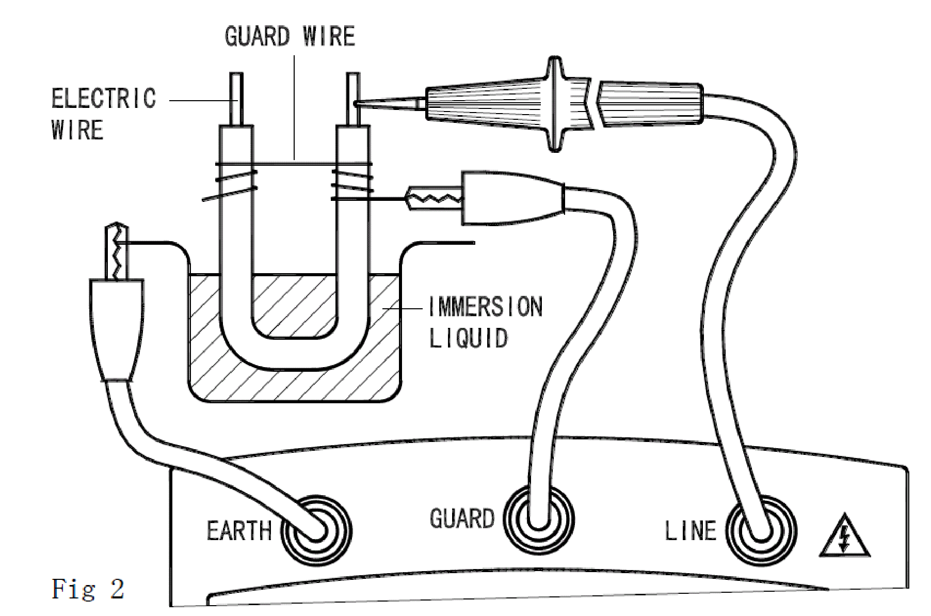

Обслуживание прибора
Не пытайтесь самостоятельно проводить ремонт прибора, если вы не являетесь квалифицированным уполномоченным специалистом, имеющим всю необходимую информацию и средства.
Внимание! Во избежание удара током, перед вскрытием отсека батареи для задней крышки прибора отключите щупы.
- Периодически протирайте корпус прибора тканью, увлажненной мягким моющим средством. Не используйте растворители и абразивные средства.
- Прочищайте гнезда прибора ватными палочками с мягким моющим средством, т.к. загрязненные гнезда могут повлиять на точность показаний.
- Если прибор не используется, выключите его, нажав на кнопку OFF.
- Не храните прибор в местах повышенной влажности, температуры, в присутствии горючих веществ и сильных магнитных полей.

Замена батареи
Перед открытием задней крышки прибора убедитесь, что измерительные щупы линии отключены от измерительной цепи.
Для замены батареи:
- Установите поворотный переключатель функций в положение OFF для отключения питания.
- Убедитесь, что кнопка Тест не используется.
- Используйте отвертку, чтобы удалить винты из батарейного отсека, откройте отсек и замените батарейки.
- Верните крышку батарейного отсека на место и закрутите винты.
- Если счетчик не используется в течение длительного времени, то батареи должны быть удалены, чтобы избежать повреждений прибора из-за их утечки.
- При замене батареек никогда не смешивать старые батареи и новые.

Замена измерительных щупов
Внимание: Точность измерений гарантирована только при использовании измерительных
щупов, поставляемых в комплекте с прибором. При необходимости замените щупы на новые с соответствующими номинальными параметрами (2500 В /1 А).

Комплект поставки
В комплект входят: измерительных щуп тестовой линии (2500 В / 1А), измерительный зажим (2500 В / 1А), батареи 1,5 В тип размера АА -8шт,
батарея 9В 6F22 1604 – 1 шт., инструкция по эксплуатации, чехол.

